**Ein Bild, das Messer, Tisch enthält.
**

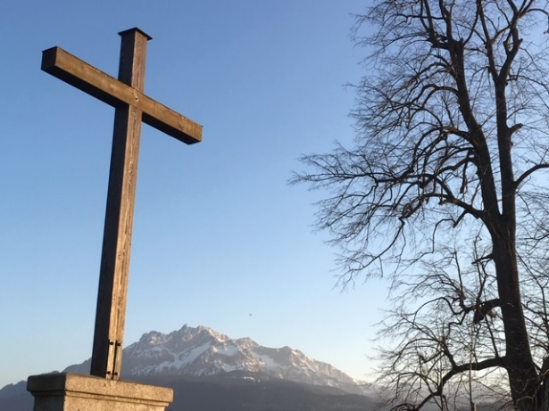

**Der Gerechte erkennt die Sache der Armen.**[**Sprüche 29,7**](http://www.bibleserver.com/text/LUT/Sprüche29,7)

Die heutige Losung hätte ich mir nicht ausgewählt. Aber sie bewegt mich. Denn im Gegensatz zu einer staatlichen Gerechtigkeit, die für alle eine Gleichheit hinbekommen will – und viel wurde ja diesbezüglich auch in die Wege geleitet – will die persönliche Gerechtigkeit da für einen Ausgleich sorgen, wo die staatliche Hilfe an Grenzen stösst. Und zwar ohne Zwang und Verordnung. Einfach so. Weil wir als Menschen miteinander unterwegs sind.

Über die erste christliche Gemeinde wurde geschrieben: „Alle Gläubigen kamen regelmäßig zusammen und teilten alles miteinander, was sie besaßen. Sie verkauften ihren Besitz und teilten den Erlös mit allen, die bedürftig waren.“ ([Apg. 2,44-45](http://www.bibleserver.com/text/LUT/Apg.2,44-45)) Ich bin sehr froh, dass unsere Kirchgemeinde einen eigenen Sozialdienst hat, der Bedürftige in Ergänzung zur staatlichen Hilfe unterstützt, offen und unkompliziert aber auch umsichtig und seriös.

Zusätzlich wird mich der heutige Vers durch den Tag begleiten und wohl meine Entscheidungen beeinflussen, wenn mich jemand um Geld angeht oder ich wieder einen «Bettelbrief» erhalte.

Heinz Kernwein, Sozialdiakon